**113年6月21日餐點照片**

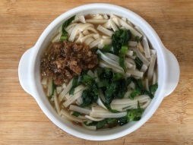 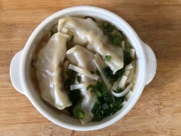

**早餐(咕咕雞麵) 下午點心(蔬菜湯餃麵)**

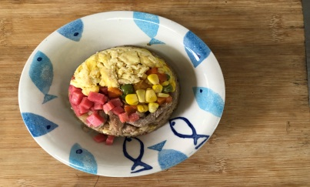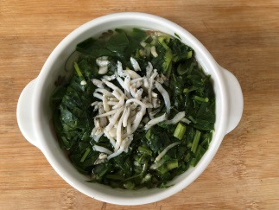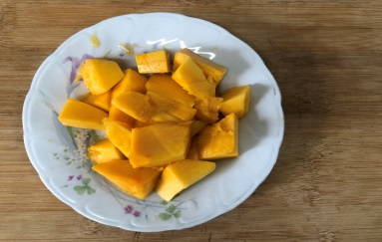

**午餐(經典肉絲蛋炒飯、吻仔蔬菜湯、水果)**